Skötselplan för naturreservatet Stora Kortorp i Hallsbergs kommun
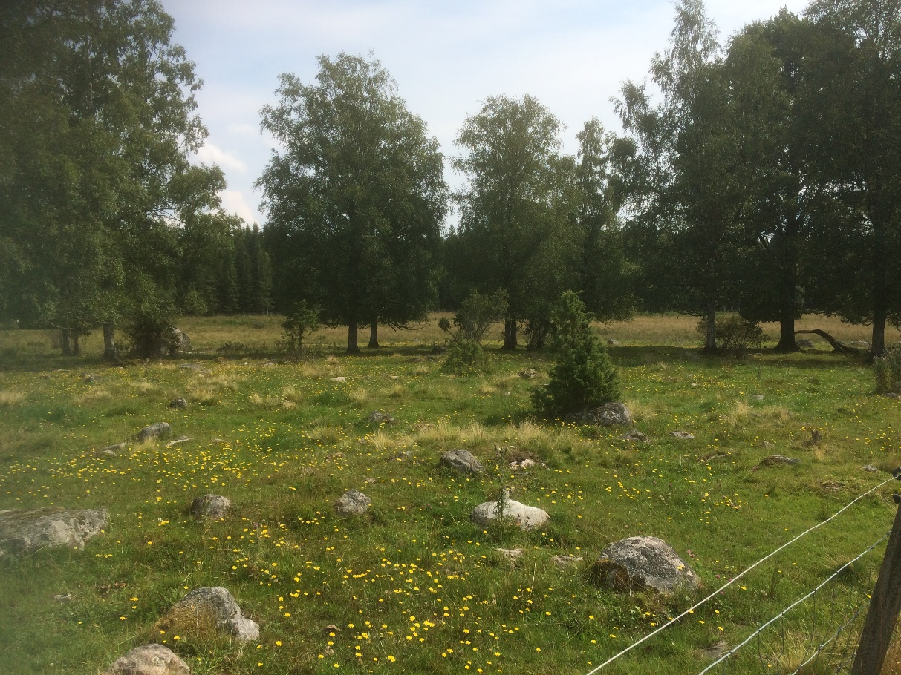
Betesmark i Stora Kortorp. Foto: Rolf Wedding

Skötselplanen utgör bilaga 1 till reservatbeslutet.
Skötselplanen är upprättad av Rolf Wedding.

Allmän del
Syftet med naturreservatet
Syftet är att bevara biologisk mångfald samt vårda och bevara värdefulla naturmiljöer. Syftet är även att skydda, återställa eller nyskapa värdefulla naturmiljöer samt skydda, återställa eller nyskapa livsmiljöer för skyddsvärda arter.
Områdets odlingslandskap med artrika naturbetesmarker ska bevaras och dess biologiska mångfald ska bevaras och utvecklas.
Skyddet av området ska bidra till att uppnå gynnsamt tillstånd för de naturtyper och arter enligt EU:s art- och habitatdirektiv som förekommer i området.

Syftet uppnås genom naturvårdsinriktad hävd, i form av betesdrift eller slåtter. För att gynna skyddsvärda naturtyper och arter i området får punktvisa naturvårdande åtgärder vidtas såsom nyanläggning eller restaurering av småvatten för att gynna större vattensalamander.

I förekommande fall kan aktiva åtgärder vidtas för att eliminera förekomsten av invasiva arter.

Inom ramen för bevarandet av områdets naturmiljöer och biologiska mångfald kan lämpliga åtgärder vidtas för att underlätta för friluftslivet.

Administrativa data

Namn: | Stora Kortorp
DOS-id: | 1120306
Kommun: | Hallsberg
Natura 2000-område: | SE0240137 Stora Kortorp
Lägesbeskrivning: | Stora Kortorp ligger ca 14 km sydost om Hallsbergs tätort.
IUCN-kategori: | Ia, Strikt naturreservat, IV, Habitat/Artskyddsområde
Fastigheter: | Del av Kortorp 1:2 och Skogaholm 5:1
Markägare: | Enskild och Sveaskog
Rättigheter: | Jakt, kraftledning
Areal: | 23,6 hektar
Naturtyper: | Ca 19 hektar betesmark ca 4 ha blandskog
Förvaltare av reservatet: | Länsstyrelsen i Örebro län

Naturförhållanden
Som öar i det stora skogsområdet öster om Tisaren ligger det ålderdomliga odlingslandskapet kring gården Stora Kortorp och de nu rivna torpen Stabbetorp och Berget. Stora Kortorp utgör ett från naturvårdssynpunkt mycket värdefullt odlingslandskap som hyser en stor mångfald av växt- och djurarter.
Gården Stora Kortorp med tillhörande åker- och betesmark ligger i en skogsbygd, där de flesta gårdar lagt ner sitt brukande av odlingsmark. Åker- ängs- och betesmarker har i regel planterats igen med barrskog. Tack vare fårskötseln, som bedrivs på Stora Kortorp, är en stor del av gårdens gamla marker fortfarande i hävd. Betesmarkerna betas av en kombination av nötkreatur och får idag. Markanvändningen har varierat över tiden. I öster blev den tidigare ängsmarken uppodlad under första hälften av 1900-talet för att sedan övergå till permanent bete. Andra delar av den gamla ängen övergick direkt till betesmark. Spår av äldre tiders markanvändning finns i form av husgrund, odlingsrösen och äldre väg. Husgrunderna på Kortorp består av en stallgrund (på tomten) samt jordkällare och rester efter ett skjul, troligen vedbod i den så kallade baggfållan väster om bostadshuset.
Betesmarkerna innehåller före detta åkermark och mark som tidigare varit äng. De är varierade och består av alltifrån torra partier med berghällar till riktigt fuktiga områden. Genom östra betesmarken rinner två bäckar som löper samman i sydöstra delen av naturreservatet och fortsätter utanför reservatet vidare ner mot Ängsjön. Fuktängen går här över i kärrartade partier.
Trädskiktet i betesmarken domineras av björk medan gran dominerar i den omgivande skogsmarken. Ett stort antal andra trädslag återfinns i området som asp, rönn, sälg, oxel, apel, al, lönn, hägg, jolster, körsbär och tall. Buskskiktet domineras av en i torrare delar och i fuktiga partier kommer al snabbt upp om den inte hålls efter. Floran är artrik och innehåller ett flertal hävdgynnade arter, d.v.s. kärlväxter som är anpassade till äldre ogödslade och välhävdade fodermarker. För naturtyperna typiska arter i området är stagg, darrgräs, kattfot, blåsuga, jungfrulin, mandelblom, knägräs, liten blåklocka, svartkämpar och hirsstarr. De rödlistade arterna fältgentiana, slåttergubbe och sommarfibbla har noterats i Stora Kortorp.
Inom naturreservatet finns sex småvatten. Större vattensalamander har vid inventering hittats i eller i anslutning till fyra småvatten men använder sig troligen av övriga vatten och våtmarker i och utanför reservatet för t.ex. födosök. Fyra av dessa småvatten restaurerades 2018. Förutom större vattensalamander finns vanlig groda och åkergroda i området liksom mindre vattensalamander. Även hasselsnok är känd från området. Det finns en rik fågelfauna i området med bl.a. morkulla, enkelbeckasin, trana, spillkråka, gröngöling, göktyta, mindre och större hackspett samt stenknäck.
Stora Kortorp ligger ca 150 m över havet, vilket är över högsta kustlinjen. Området har därför aldrig aldrig svallats ur av inlandsisens smältvattenvågor och täcks av den steniga moränjorden. Otaliga rösen och stentippar vittnar om forna tiders möda att bruka en stenig jord. Berggrunden består i områdets norra halva av sura bergarter (granit m.fl.) medan södra halvan består av basiska bergarter. I den sydöstra delen finns ett par bergknallar av diabas som sträcker sig i nord-sydlig riktning. De basiska bergarterna avspeglas också i floran. På hällarna växer kruskalkmossa, svartbräken och hällebräken. I skogskanten växer andra kalkgynnade arter som trolldruva, tibast och hassel.

Historisk markanvändning
Historiska kartor visar att reservatet utgjorts av åkermark och ängsmark. Västra delen har troligen fungerat som utmarksbete med inhägnade åkrar medan östra delen till största delen utgjorts av ängsmark. Men även här fanns insprängda åkrar. Under 1950-talet ingick Stora Kortorp i ett större sammanhängande öppet odlingslandskap som sträckte sig norrut och österut till de närliggande gårdarna Lilla Kortorp, Stabbetorp och Berget. Sedan dess har stor del av odlingslandskapet utanför Stora Kortorp övergått till skogsmark.

Prioriterade bevarandevärden
Naturvärdet består främst i den långa hävdtraditionen och den rika floran knuten till betesmarken. Området är ingår i Natura 2000-nätverket och anmälda arter och naturtyper enligt art- och habitatdirektivet är silikatgräsmarker och fuktängar samt större vattensalamander. Vid inventering har även naturtypen staggrika gräsmarker identifierats.

Källor
Ekonomiska kartan 1950-tal
Häradsekonomiska kartan (1859-1934)
Artportalen, ArtDatabanken SLU (www.artportalen.se)
Gustafson, D., Hellberg, E., Andersen, A. & Malmgren, J. C. (2003). Större vattensalamander (Triturus cristatus) i tio Natura 2000-områden i Örebro län: Test och utvärdering av övervakningsmetodik 2002. Länsstyrelsen i Örebro län, publ nr 2003:25.
Hellberg, E., Gustafson, D., Malmgren, J. C. & Rygne, H. (2003). Större vattensalamander (Triturus cristatus) i Örebro län: Inventering 2003 och sammanställning av kända lokaler 1989-2003. Länsstyrelsen i Örebro län, publ nr 2003:26.
Jordbruksverket (2002-2004). Inventering av värdefulla ängs- och betesmarker.
Jordbruksverkets databas TUVA och GiS-skikt.
Karlsson, E. Värdefulla kulturmiljöer i Hallsbergs kommun, utgiven av Hallsbergs kommun 2004 (dnr: MOT 2003/642)

Länsstyrelsen i Örebro län (1995). Inventering av ängs- och hagmarker i Örebro län, södra delen, objekt 61:57. Publ nr 1995:14.
Länsstyrelsen i Örebro län (2005). Basinventering av Natura 2000-områden i T-län2004-05, objekt SE0240137.
Länsstyrelsen i Örebro län (2005). Uppföljning av gräsmarker av Natura 2000-områden i T-län 2004-05, objekt SE0240137.
Länsstyrelsen i Örebro län (2014). Uppföljning av gräsmarker av Natura 2000-områden i T-län 2004-05, objekt SE0240137.
Länsstyrelsen i Örebro län (2017) Bevarandeplan för Natura 2000-området Stora Kortorp SE0240137.
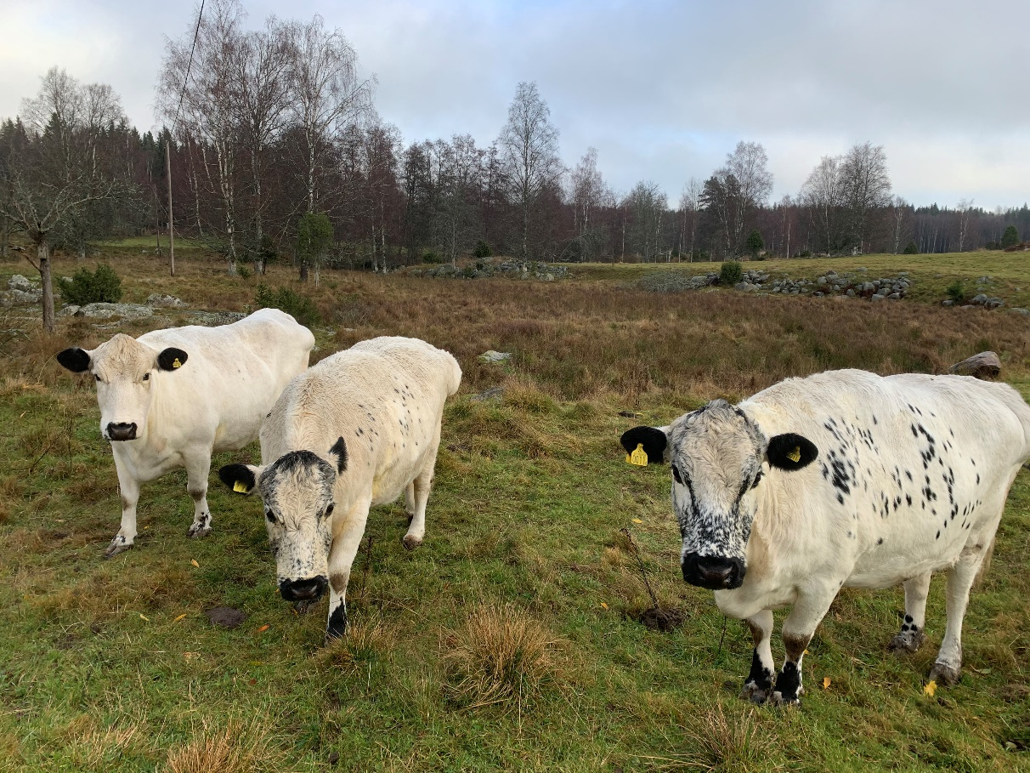
Betande kor i den östra betesmarken Foto Rolf Wedding

Plandel

Reservatet har indelats i följande skötselområden:
- Frisk- torr naturbetesmark
- Naturbetesmark - fuktäng
- Blandskog
- Friluftsliv
Skötselområde A, Frisk- torr naturbetesmark -Natura 2000-naturtyperna silikatgräsmark och staggrika gräsmarker (15,4 ha)

Silikatgräsmarker är den vanligaste naturbetesmarkstypen i Sverige och har vanligen en örtrik markvegetation. Det är artrika, hävdpräglade gräsmarker på torra–friska, silikatrika jordar. Naturtypen har utvecklats genom lång hävdkontinuitet. Krontäckning av träd och buskar, som inte är av igenväxningskaraktär, är 0-30 %. På stagg-gräsmarker är stagg en av de viktigaste arterna och vegetationen i övrigt är artrik. Örtrikedomen gör dem viktiga för många insekter, inte minst fjärilar och bin. Stagg- och silikatgräsmarken i Stora Kortorp är delvis överlappande i samma fållor.
Silikatgräsmarkerna i Stora Kortorp utgörs till största delen av björkhage med rödven, stagg och enbuskmark. Längs med bäcken som genomkorsar delytan i öst- västlig riktning finns starrvegetation. Dominerande hävdgynnade arter i denna del är stagg, knägräs, svartkämpar och hirsstarr. De rödlistade och för naturtypen typiska arterna fältgentiana, slåttergubbe och sommarfibbla har noterats i Stora Kortorp. Andra för naturtypen typiska arter i området är t ex darrgräs, kattfot, blåsuga, brudbröd, jungfrulin och mandelblom. Den del som i Stora Kortorp utgörs av stagg-gräsmarker är till största delen enbuskmark med rödven, fårsvingel och stagg. Flera andra karaktärsarter för stagg-gräsmarker finns i området, t.ex., blekstarr, hirsstarr, blodrot, gökärt och knägräs. Lite ovanligare typiska arter för naturtypen som kattfot och slåttergubbe finns också.’
I och strax intill betesmarken finns sex småvatten varav tre har konstaterats hysa större vattensalamander. Under sin livscykel rör sig dock salamandrarna även i det omgivande landskapet, där övriga småvatten och våtmarker kan användas t.ex. för födosök och där landmiljöerna är viktiga inte minst under övervintringsperioden.”
Bevarandemål
Arealen av frisk-torr naturbetesmark ska vara minst 10 hektar och staggrika gräsmarker minst 4 hektar. Regelbundet bete ska påverka området. Artsammansättningen av kärlväxter och marksvampar ska vara karakteristisk för naturtypen. Ingen igenväxningsvegetation ska förekomma mer än i begränsad utsträckning. Typiska arter såsom stagg, brudbröd, kattfot och jungfrulin ska finnas i området. I området ska samtidigt finnas minst fyra fisktomma småvatten med fri vattenyta och riklig undervattensvegetation. Större vattensalamander ska förekomma i minst tre småvatten och reproducera sig årligen i området.

Skötselåtgärder
- Fortsatt beteshävd, anpassad till floran. Vid behov röjningar av igenväxningsvegetation.
- Småvatten underhålls och rensas från viss vegetation. Småvatten bör grävas ur med ca 10 års mellanrum eller vid behov då de slammat igen eller växt igen. Som alternativ till rensning och urgrävning kan man med fördel anlägga nya småvatten i lämpliga lägen i anslutning till de gamla.
- Småvatten ska vara solexponerade från söder.
- Vid behov förstärka landmiljöerna för större vattensalamander genom att tillföra död ved eller anlägga faunadepåer.

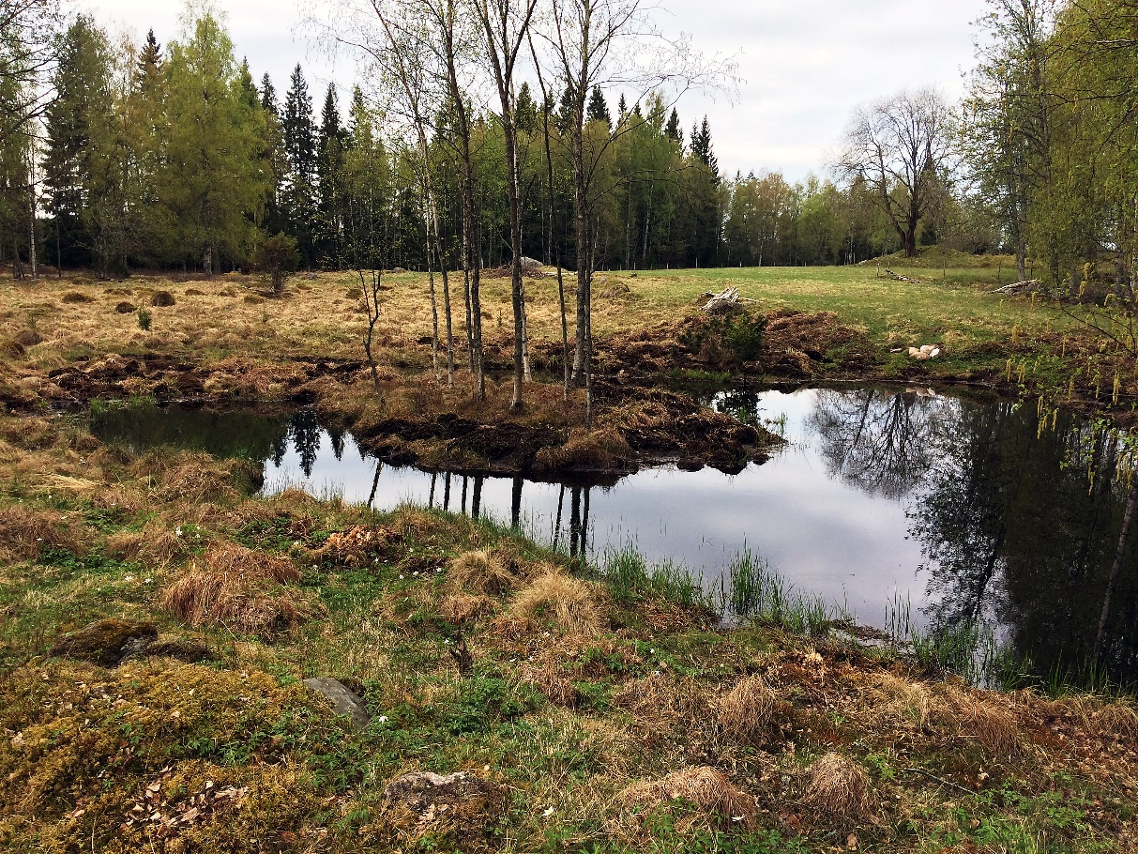
Ett av de småvatten som ligger i den västra betesmarken
och som restaurerades 2018. Foto Rolf Wedding

Skötselområde B, Fuktäng (4,4 ha)

Fuktängen utgörs i Stora Kortorp av den typ som finns på surare jordar med blåtåtel, tåg- och starrarter, t.ex. hirsstarr och knaggelstarr. Naturtypen har i detta fall utvecklats på före detta åkermark som har försumpats och överförts till bete. Fuktängen är öppen med endast enstaka albuskar och björkar. I synnerhet den sydöstra delen är fuktig och kärrartad. Här kommer en bäck från Rösjön öster om naturreservatet och rinner igenom fuktängens södra del för att så småningom förenas den med en mindre bäck från nordväst som utgör gräns för fuktängen i väster.
Bevarandemål
Arealen av Fuktängar (6410) ska vara minst 4 hektar. Regelbunden hävd ska påverka området. Det ska inte finnas några avvattnande eller tillrinnande diken eller körspår som medför negativ påverkan. Al och sly/ungträd ska inte tillåtas ta överhanden. Igenväxningsvegetation (älggräs, knapp- och veketåg mm) ska inte tillåtas dominera i fältskiktet. Typiska arter såsom enkelbeckasin, sumpmåra och hirsstarr ska finnas i området. Fuktängen ska utgöra födosöksmiljö och uppväxtmiljö för groddjur.
Skötselåtgärder
- Fortsatt beteshävd, anpassad till floran. Vid behov röjningar av igenväxningsvegetation.
- Betesputs vid behov för att få bort tuvor av veketåg och annan ohävdsvegetation.
- Vid behov för att upprätthålla lämpliga reproduktionsmiljöer för vattensalamander kan småvatten anläggas på ytor med mindre känslig flora.

Skötselområde C, blandskog (3,8 ha)
Skogen utgörs av barrblandskog med en stor andel gran och ett stort inslag av lövträd, främst rönn, asp och björk. Dessa träd kan gynnas genom punktinsatser såsom röjningar och ringbarkning av barrträd.

Bevarandemål
Skogen ska bestå av olika trädarter till följd av naturlig störningsdynamik och succession. Trädskiktet ska vara luckigt, olikåldrigt och flerskiktat. Skogen ska ha en stor trädslagsvariation med stort inslag av lövträd. Det ska finnas gamla träd, liggande död ved och stubbar, stående döda eller döende träd. En flerskiktad brynzon mot den öppna betesmarken. Skogen ska innehålla lämpliga landmiljöer för större vattensalamander och andra groddjur.

Skötselåtgärder
- Hela eller delar av skogsmarken kan betas extensivt.
- Om bete inte är möjligt kan störningar från bete efterhärmas mekaniskt.
- Ringbarkning och veteranisering av träd för att påskynda mängden död ved.
- Brynmiljöer skapas mot öppen betesmark genom röjning och gallring av mindre träd samt ringbarkning av gran.
- Vid behov friställa naturvärdesträd genom avverkning eller ringbarkning.
- Vid behov gynna lövinslaget genom att gallra, röja eller ringbarka konkurrerande barrträd (främst gran).
- Vid behov förstärka landmiljöerna för större vattensalamander genom att tillföra död ved eller anlägga faunadepåer.

Skötselområde D, Friluftsliv
Tillfartsväg till reservatet är väg 612 som går i nord-sydlig riktning mellan Närkesberg och Skogaholm. Parkeringsplats och informationstavla planeras inom fastigheten Skogaholm 5:1 enligt plats som anges på skötselplanekarta. Parkeringsplatsens placering är strax utanför reservatet i anslutning till den mindre skogsbilväg som leder österut mot Stabbetorp.
Reservatet ligger i Nivå 2, vilket innebär att få besöksanläggningar finns i naturreservatet. I detta fall en parkeringsplats. Naturreservatet genomkorsas av flera mindre vägar men inga utmärkta leder planeras.
Bevarandemål
Naturreservatet ska ge allmänheten goda möjligheter att uppleva naturreservatets naturvärden. Besökare ska kunna orientera sig och hämta kunskap om reservatet genom aktuell informationstavla.

Skötselåtgärder
- Informationstavla med karta ska sättas upp enligt skötselplanekartan.
- Tillsyn och underhåll av informationstavla och parkeringsplats.
- Grind eller stätta kan sättas upp på lämplig plats för att kunna ge tillträde till hagmarken.

Övrigt

Förvaltning
Reservatsförvaltare är Länsstyrelsen i Örebro län.

Reservatsgränsmarkeringar
Reservatets gränsmarkeringar ska underhållas i enlighet med Naturvårdsverkets anvisningar.

Uppföljning
Uppföljning av bevarandemål
Uppföljningen av bevarandemål och syfte kommer att ske inom länens obligatoriska uppföljning – Block A – och beskrivs i Översiktlig plan för uppföljning av skyddade områden i Örebro län.

Uppföljning av skötselåtgärder
Länsstyrelsen ansvarar för att uppföljning av genomförda skötselåtgärder sker. Effekter av restaureringsåtgärder som kostat mer än 200 000 SEK, som är finansierade av sakanslaget och syftar till att stärka bevarandestatusen i naturtyper i Habitatdirektivets bilaga 1 eller för arter i bilaga 2 ska följas upp inom länens obligatoriska uppföljning. Ytorna där åtgärderna genomförts ska följas upp separat så att åtgärdens effekter kan mätas.

Uppföljning av friluftsliv
Uppföljningen av friluftsliv kommer att ske enligt Översiktlig plan för uppföljning av skyddade områden i Örebro län. Planen är i dagsläget inte färdigställd.

